**Родительское собрание «Как помочь ребенку выбрать профессию»**

|  |  |
| --- | --- |
| https://xn--j1ahfl.xn--p1ai/data/contests/1491981141.jpg |  |

**Цель:** обсудить с родителями аспекты выбора будущей профессии старшеклассника.

Выбор профессии – один из главных жизненных выборов, совершаемых человеком, так как, выбирая профессию, он выбирает и образ жизни.

Мир профессий многообразен. В последнее время появляется много новых направлений и специализаций. О многих из них, даже мы, взрослые люди никогда не слышали. До встречи с Вами, была проведена мини – анкета. С результатами, которой мне хотелось бы познакомить вас. (Результаты анкеты

Подробные анкеты, проведены школьным психологом. Каждому выпускнику подготовлена профессиональная карта, с которой будут ознакомлены учащиеся, а затем Вы.

Изучение мотивов выбора профессии показало, что значительную роль в этом играют советы окружающих:

23% детей выбирают профессию под влиянием друга, за компанию,

20% – по совету родителей,

6% - под влиянием Интернета и телевизора

9% выбирают зарплату или профессию родителей,

и только 32% делают выбор осознанно.

Выбирая профессию, старшеклассники, как правило, выбирает, то что по его мнению интересно или престижно, но не учитывая при этом собственных сил, способностей, знаний и возможностей родителей.

Для каждого из нас выбор профессии, дальнейшего пути - стресс. Выпускникам страшно брать на себя ответственность за свои поступки, часто они просто не знают, как грамотно принять решение, чтобы оно соответствовало его интересам и целям.

Поэтому, именно вам, вместе с детьми, предстоит сделать выбор:

из десятков тысяч профессий и специальностей выделить одну – свою, которая, во-первых, может приносить удовлетворение, радость; во-вторых, доступна и посильна; в-третьих, нужна людям и обществу. В выборе ваших детей должны соединяться три «начала»: **Я-хочу, Я-могу, я-надо.**

Первое, я- надо, решить – это какой путь избрать после 9 класса: продолжать образование в 10-11 классе или в профессиональных учреждениях

Вторая часть задачи – выбрать ту профессию и специальность, которую ваш ребенок хочет, определить ее тип, класс, отдел **«я - хочу».**

И третья часть выбора – учесть свои возможности **«Я - могу»:**

интересы, склонности;

успехи в учебе и потенциальные способности;

свои сильные и слабые стороны;

состояние здоровья.

Вам, уважаемые родители, важно знать, что ваше мнение может стать самым главным фактором выбора дальнейшего пути. Причем это влияние не обязательно выражается в форме конкретного совета или указания. Часто оно носит опосредованный (косвенный) характер: мимоходом высказанное мнение, личный профессиональный пример, отношение к каким-то конкретным профессиям и взаимоотношения с людьми как представителями профессий и многое другое. Поэтому вам необходимо помнить – выбор делает ваш ребенок, а не вы. Ваша задача помочь, а не навязывать то, что, по- вашему мнению, лучше для вашего чада.

Уважаемые родители! Ваша помощь ребенку в выборе «будущего» может заключаться в следующем:

совет;

анализ справочников для поступающих; поиск информации в Интернете;

сбор информации об учебных заведениях;

при необходимости, прохождение анкетирования в Центре занятости и совместная консультация школьного

психолога

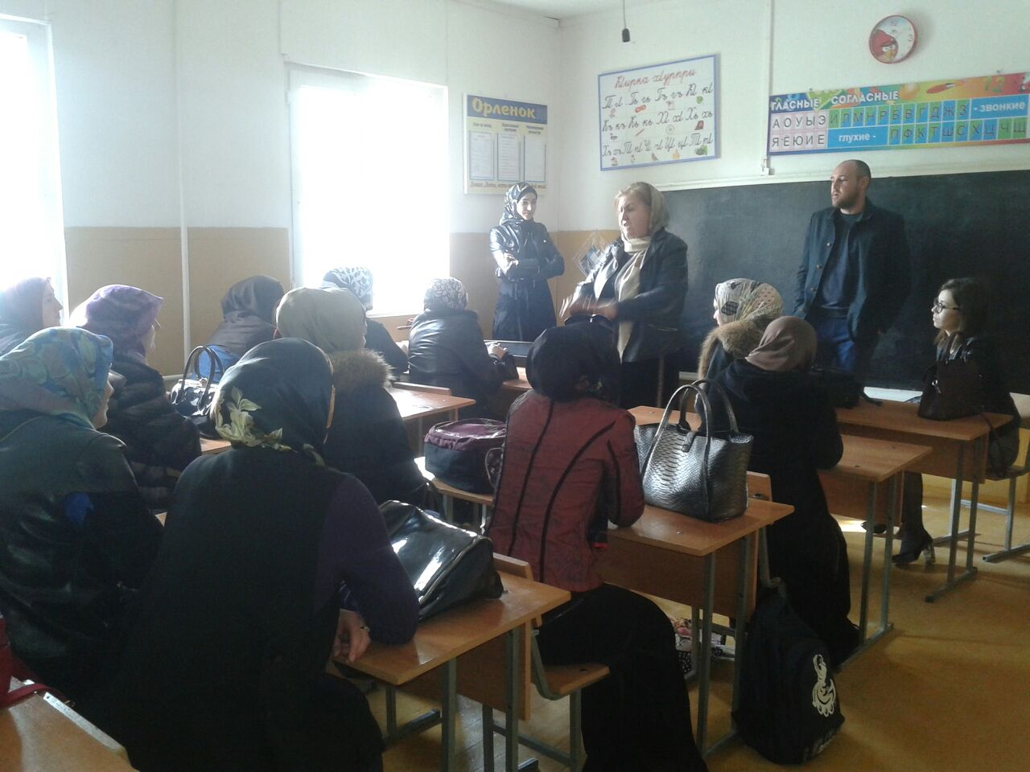

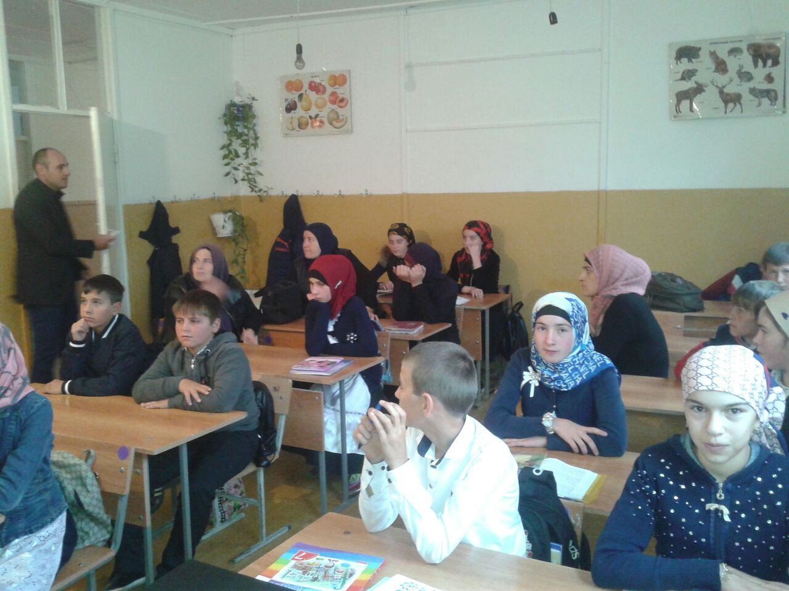

**Анкета для учащихся**

Цель: выявить и оценить профессиональную направленность, интересы

1.Любимые предметы:

2.Увлечения

3.Куда собираешься после 9 класса

4.Какую профессию выбрал

5.Что привлекает в профессии

6.Кто повлиял на выбор профессии

**ПАМЯТКА РОДИТЕЛЯМ**

КАК ПОМОЧЬ РЕБЕНКУ ВЫБРАТЬ ПРОФЕССИЮ

**Уважаемые родители! Ваша помощь ребенку в выборе образовательного маршрута может заключаться в следующем:**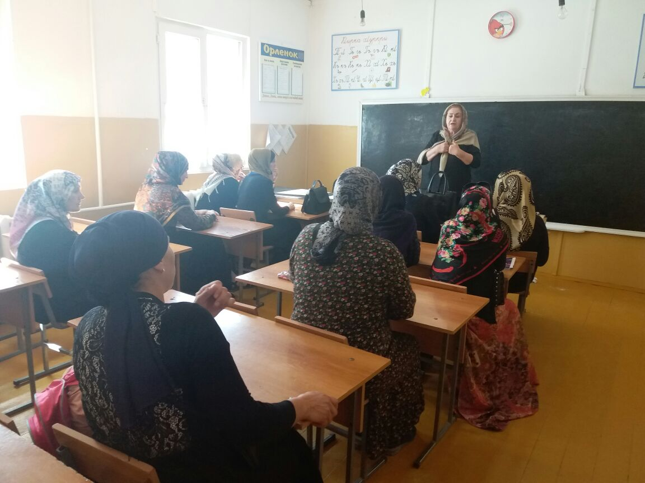

1. совет родителей - основной вариант и запасной

2. анализ справочников для поступающих; поиск информации в Интернете.

Изучите их внимательно вместе. Даже если вы планируете, продолжать обучение в 10 классе, необходимо сориентироваться в тех профессиях, которые можно получить в средних профессиональных учебных заведениях после 11 класса.

3. сбор информации об учебных заведениях.

- какие профессиональные направления существуют в учебном заведении;

- какие экзамены надо сдавать, какие оценки желательно при этом получить;

- подготовительные курсы, их стоимость, начало занятий;

- насколько курсы повышают шанс поступления;

- трудоустройство выпускника, если вашего ребенка не интересует высшее образование;

- платные формы обучения, стоимость, условия поступления – экзамены или только собеседование;

- когда происходит сдача экзаменов, во сколько потоков, будет ли у вашего ребенка возможность сдать экзамены еще куда-то, если в этом колледже он недоберет баллы.

4. при необходимости, прохождение анкетирования в Центре занятости и совместная консультация школьного психолога

Всю полученную информацию необходимо обсудить с ребенком.

Обращаем ваше внимание, что многие профессии можно получить в нескольких учебных заведениях, и поэтому для того, чтобы принять окончательное решение, необходимо посетить их все.

**Психолог___________Мехтиева П Г.**